**Guía “Tipos de materiales y objetos”**

**Asignatura: Ciencias Naturales Curso: 1° básico**

**Fecha: semana del 13 al 24 de julio 2020 Docente: Karla Uribe Madrid**

**Nombre del Alumno: _________________________________________________**

**I.- Objetivo de Aprendizaje:** Explorar y describir los diferentes tipos de materiales en diversos objetos, clasificándolos según sus propiedades (goma-flexible, plástico-impermeable) e identificando su uso en la vida cotidiana(OA8)

**II.- Contenido:** Propiedades de materiales y objetos de diverso tipo

**III.- Objetivo de la clase:** Ilustran por medio de dibujos y rotulan materiales en objetos de uso cotidiano.

**IV.- Indicaciones generales:**

1. Hola alumnos y alumnas de primero básico, ¿Cómo han estado?, hoy comenzaremos otra semana, recordando lo que vimos la clase anterior ¿recuerdan lo que vimos? Si yo les digo lápiz mina, ¿de que esta hecho el lápiz mina? Al tocar el lápiz mina, tocamos… madera, muy bien.
2. Para comenzar observa todo lo que te rodea, todo lo que esta en tu hogar, ¿de que esta hecha tu cama?, ¿de que esta hecha tu almohada? Son muchas preguntas, y tu tienes las respuestas, lo sé. ¿vamos a seguir trabajando? ¡¡¡Vamos!!!
3. Para la actividad de hoy solo necesitaras, lápices de colores, tu lápiz mina, goma y toda la motivación por aprender en la clase de hoy.

**V.- Actividad a desarrollar:**

Con la ayuda de la familia realizaremos lo siguiente:

Lean en familia los ítem 1 y 2, sé que sabrás las respuestas, ¡tú puedes!

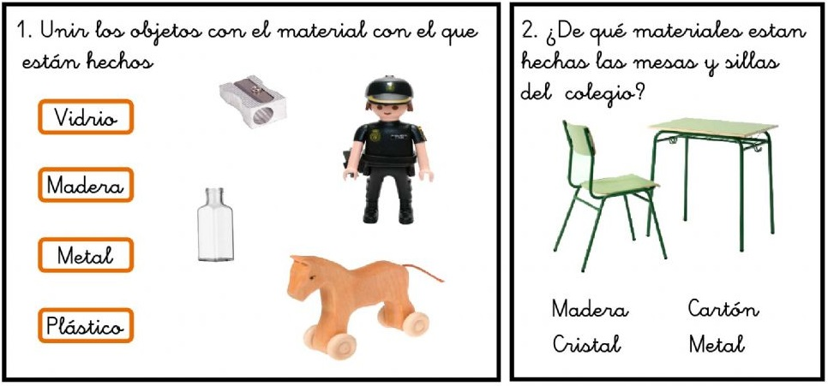

**Actividad2:**

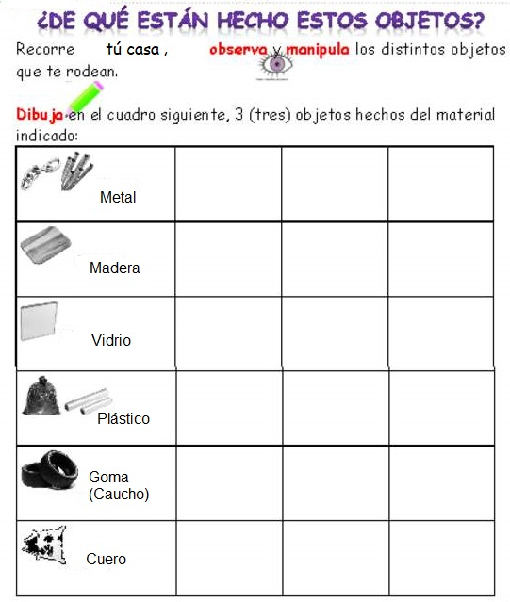





1. Construye tu casa de juguete con materiales: plástico, goma, vidrio, madera, metal, cuero ¿Dónde pondrías cada uno de estos? (dibuja tu casa de juguete)

|  |
| --- |
|  |

1. Nombra al menos 4 materiales de los que están construido tu hogar.

Recuerda dejar tu trabajo dentro de la carpeta de trabajos.

**VI.-** **Retroalimentación:** cada entrega que reciba la docente se retroalimentará al alumno en su trabajo (revisión)

**VII.- Fecha de envío: 29 de julio 2020.**

**VIII.- Cómo y/o donde enviar:** Reenviar las páginas a la docente a través del correo [profesorakarlauribe@gmail.com](mailto:profesorakarlauribe@gmail.com) o asistir al establecimiento el día Miércoles 29 de julio y entregarlo a la docente entre las 10:30 y 13:30 hrs.